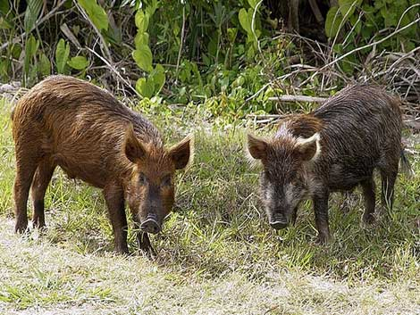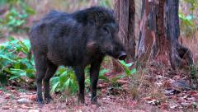
ВНИМАНИЕ! Африканская чума свиней (АЧС) –
вирусная болезнь, характеризующаяся массовым падежом, параличом задних конечностей, испражнениями с кровью, посинением кожи на ушах, пяточке, боках. 100% летальность! 21 июня 2019 года, в личном подсобном хозяйстве на территории д. Мойка Мойкинского сельского поселения Батецкого района Новгородской области, выделен геном вируса АЧС у домашних свиней.
УВАЖАЕМЫЙ ________________________________________________________!

Для предотвращения распространения вируса африканской чумы свиней от диких кабанов в личные подсобные хозяйства граждан на территории нашей области необходимо:
- Немедленно сообщать в местную государственную ветеринарную службу обо всех случаях обнаружения подозрительных в заболевании и павших свиней (кабанов) с целью проведения отбора проб и своевременного лабораторно-диагностического исследования для постановки диагноза.
- Не допускать посещение животноводческих помещений в одежде и обуви, используемой при посещении леса.
- Не использовать в корм свиньям травы, заготовленной в местах возможного обитания диких кабанов, пищевых отходов без термической обработки, все корнеплоды, выращенные на полях необходимо использовать только после проварки.
- При наличии в Вашем ЛПХ свиней ЗАПРЕЩАЕТСЯ использовать в корм траву скошенную на территории прилегающей к лесным массивам, полях, лугах, где могли находиться дикие кабаны.
- На входе в хлев, где содержаться свиньи, необходимо установить дезковрик (дезмат) заправленный раствором дезсредства, одежду и обувь перед посещением хлева менять обязательно.
- Соблюдать ветеринарно-санитарные правила убоя свиней, не допускать реализацию продуктов убоя свиней в неустановленных местах торговли.
Лица, виновные в действиях, повлекших за собой возникновение очагов АЧС и её распространение, привлекаются к административной или уголовной ответственности, в соответствии с кодексом административных правонарушений и уголовным кодексом РФ!

С памяткой ознакомлен «____» ________20___г. ________________________
(ФИО , подпись)

